GÜVENLİ İNTERNET

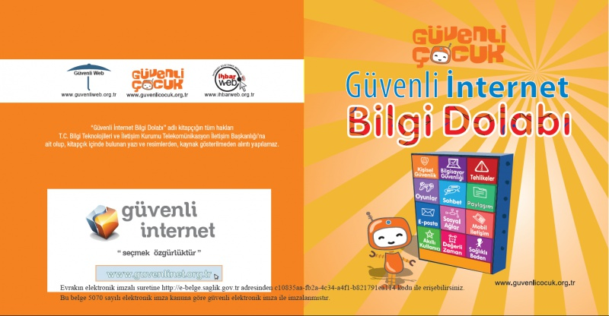

Günümüzün gelişmiş teknolojilerinden olan bilgisayar ve internet kullanımının yaşamımızda istenilen bilgiye anında ulaşabilme, bilgi paylaşımını sağlayabilme gibi getirdiği kolaylıklar yanında çok sık ve zararlı kullanımından kaynaklanan birçok problemi de beraberinde getirmekte olduğu bilinmektedir. Bireylerde, okul çağındaki çocuk ve gençlerde oldukça sık görülen problemli internet/bilgisayar kullanımı, sosyal ilişkilerinin olumsuz yönde etkilenmesine, aile bağlarının zayıflamasına neden olmakta; akademik başarılarını veya iş başarılarını da düşürebilmektedir. Teknoloji/İnternetin aşırı ve bilinçsiz kullanımının önlemesi ve bu konuda farkındalık yaratılması amacıyla Ruh Sağlığı Dairesi Başkanlığınca "Davranışsal Bağımlılıklarla Mücadele Programı' 'başlatılmıştır.
